附件2

中国特品级旅游资源申报系统操作说明

# 一、系统登录

登录网址http://123.126.105.214:8005，点击“中国特品级旅游资源管理系统”，输入用户名和密码。

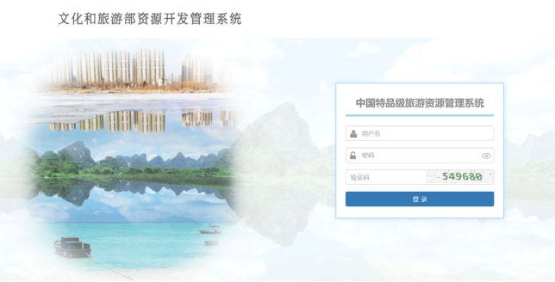

**二、资源填报**

1.资源申报

进入申报页面，点击“新增申报”按钮，填报资源名称、资源描述，选择资源类型，上传典型代表普查表和图片等相关资料。

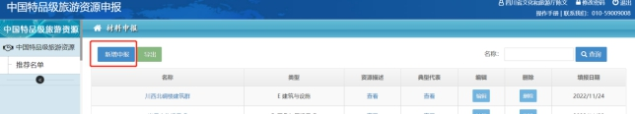

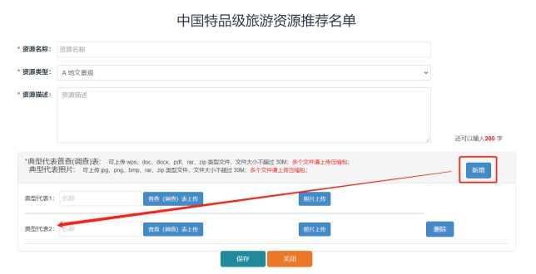

注：典型代表普查(调查)表可上传 wps、doc、docx、pdf、rar、zip等类型文件，典型代表照片可上传 jpg、png、bmp、rar、zip等类型文件，文件大小均不超过 30M。多个文件请上传压缩包，上传后再次点击上传将重新上传新文件且覆盖原有上传文件。

2.信息导出

通过“导出”按钮可查看推荐名单汇总信息，并导出为DOC文档，可编辑整理为推荐名单纸质版。

